ОБЪЯВЛЕНИЕ
УВАЖАЕМЫЕ СТУДЕНТЫ!

УО «Алматы Менеджмент Университет» сообщает о проведении конкурса на присуждение вакантных государственных образовательных грантов, высвободившихся в процессе получения высшего или послевузовского образования по итогам осеннего семестра 2025-2026 учебного года.
Конкурс проводиться согласно «Правил присуждения образовательного гранта для оплаты высшего или послевузовского образования с присуждением степени "бакалавр" или "магистр"». Учащиеся с оценками «F» не могут претендовать на вакантные образовательные гранты.
Студенты обучающиеся на платной основе и желающие принять участие в конкурсе, на дальнейшее обучение по образовательному гранту должны подготовить нижеперечисленный перечень документов с указанием согласия на публикацию в открытом доступе его GPA балла и направить заявление и прикрепить документы через Платонус (в личном кабинете в разделе Заявки на услуги выбрать категорию – Заявления, выбрать услугу – Заявление на вакантный грант), либо принести документы в Офис регистратора (кабинет-107) в срок до 16.01.2025:
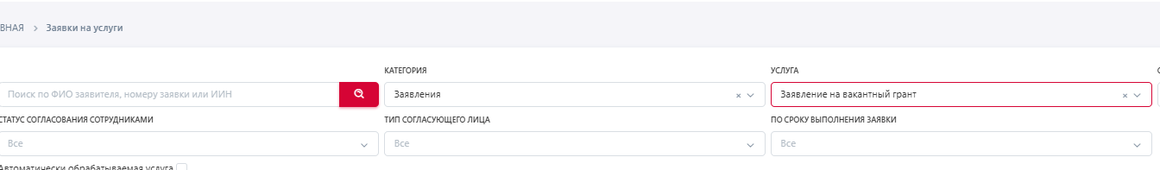
- Заявление об участии в конкурсе с указанием согласия на публикацию в открытом доступе балла GPA (написание ФИО строго в соответствии с удостоверением личности). Образец заявления приведен в приложении 2;
- Скан. удостоверения личности на одной странице;
- Транскрипт (Предоставляет офис регистратора. Обучающемуся, необходимо подтвердить, что все оценки корректно проставлены).
Заявления и документы, поданные после 16.01.2025 не рассматриваются.

** Количество вакантных грантов по Алматы Менеджмент Университету приведены в приложении 1.
*** В конкурсе могут учувствовать студенты, обучающиеся на платной основе и не имеющие академических задолженностей по дисциплинам на момент проведения конкурса.

Приложение 1
Список
Государственных образовательных грантов освободившихся в процессе обучения:

№ | Год поступления | Группа образовательных программ | Курс | Количество вакантных  грантов  (казахское и русское отделения)
 |  | Бакалавриат |  | 17
 | 2024 | B042 - Журналистика и репортерское дело | 2 | 1
 | 2024 | В045 Аудит и налогообложение | 2 | 1
 | 2024 | В047 Маркетинг и реклама | 2 | 2
 | 2022 | В049 Право | 4 | 1
 | 2025 | В049 Право | 1 | 1
 | 2024 | В057-Информационные технологии | 2 | 8
 | 2024 | В057-Информационные технологии | 2 | 1  (сокращенный срок обучения ТИПО)
 | 2023 | В093 Ресторанное дело и гостиничный бизнес | 3 | 1
 | 2024 | В093 Ресторанное дело и гостиничный бизнес | 2 | 1
 |  | Магистратура |  | 2
 | 2025 | M072 Менеджмент | 1 | 2
 | 2025 | М075 Маркетинг и реклама | 1 | 1

Приложение 2
Образец заявления

Ректору УО «AlmaU»
Кожахметову А.Б.
от студента (ки) _____ курса
обучающегося/ейся на полноплатной
основе по ОП ____________________,
каз./русс./англ. отделение __________,
_________________________________
(Ф.И.О.)

З А Я В Л Е Н И Е

Прошу Вашего разрешения на участие в конкурсе присуждения вакантных образовательных грантов, высвободившихся в процессе получения высшего образования по ОП для
(шифр ОП и название)
перевода с платного обучения на государственный образовательный грант. С публикацией балла GPA в открытом доступе согласен.
Контакты: Моб:
Эл. адрес:
Подпись
Дата

